Spräckaretorpet och granatgruvan
Fantastisk natur och spännande historia

Spräckaretorpet har fått sitt namn efter dess första brukare, gråstensmuraren Johannes Jönsson. År 1813 påbörjade han det mödosamma arbetet med att förvandla en stenig och ljungbevuxen utmark till åker och äng. Kring de nya inägorna lade han upp stenmurar som i många fall står kvar än idag. Johannes Jönsson skötte inte bara sitt torp, hans hantverk var efterfrågat även på annat håll, han byggde flera broar mellan Sjönevad och Krogsered och det är även han som uppförde maltkölnan i Ås. Generationer av torpare har brukat marken efter Johannes men det är fortfarande hans insatser som präglar miljön. Kvar står hans gamla jordkällare och även resterna efter en gammal skvaltkvarn finner man här. För att hitta till Spräckaretorpet tar man i Sjönevad mot Drängsered (rakt fram i fyrvägskorsningen om man kommer från Vessigebro), efter exakt 2,6 km går en grusväg in på höger sida. Här står en skylt med förbud mot motortrafik. Följ vägen till fots, en bit fram hänger en kedja över vägen och man passerar över en bro med en forsande bäck. Nu går vägen upp för en backe, på dess krön tar man in till vänster, härifrån ser man jordkällaren. Hela grusvägen är barnvagnsvänlig och det är lätt att ta sig fram här.

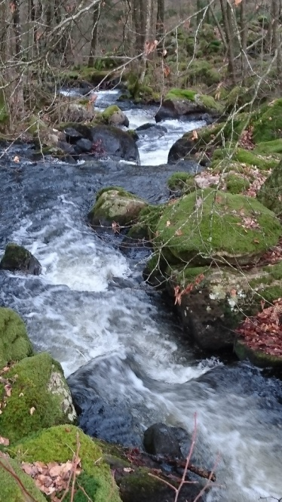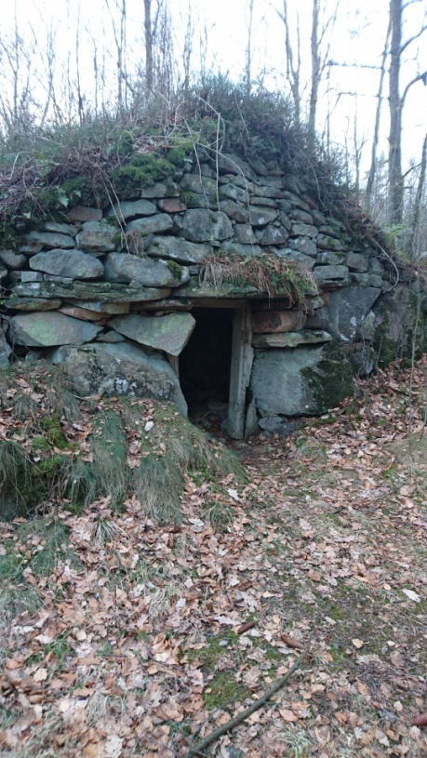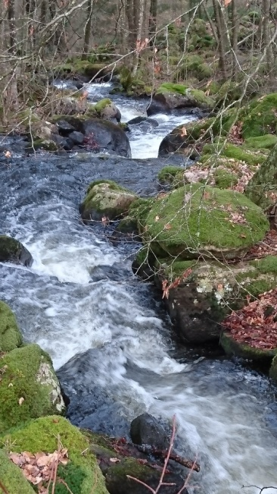

Granatgruvan

Granatgruvan är ett öppet brott där man om man har tur kan hitta granatrosor. Den häftigaste upplevelsen är om man tar sig upp på toppen.

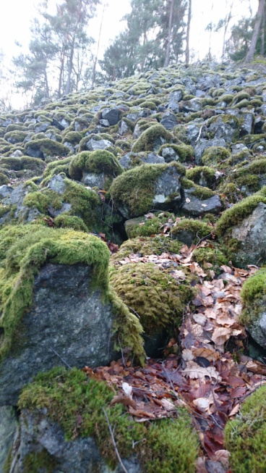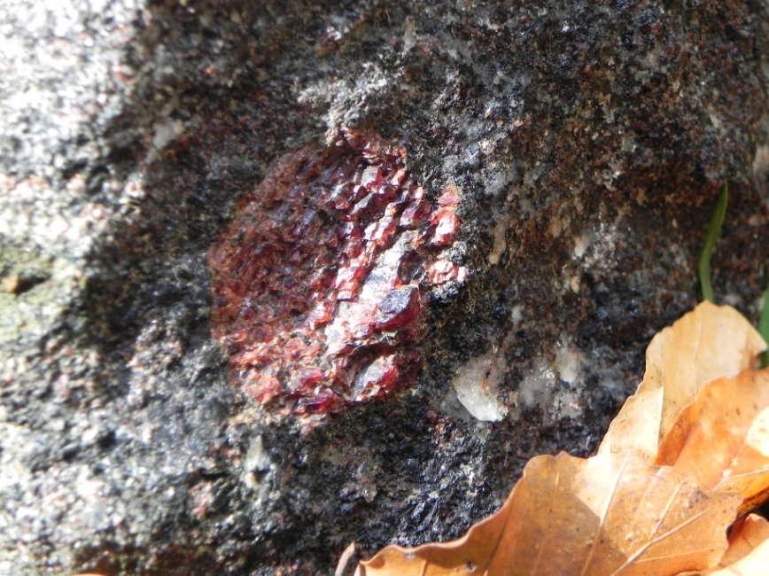

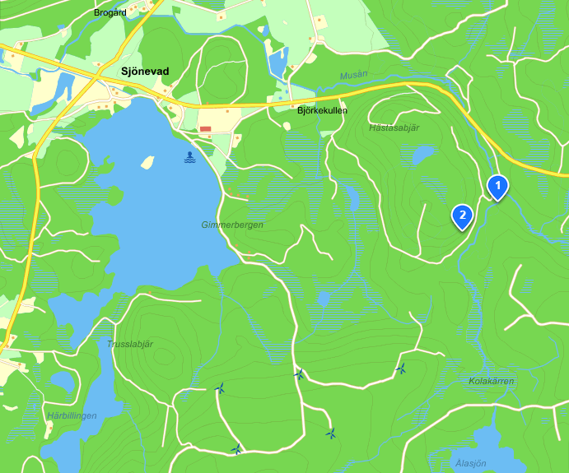
1. Spräckaretorpet
2. Granatgruvan

